|  |  |
| --- | --- |
| **TRƯỜNG ĐẠI HỌC SÀI GÒN**  **KHOA ĐIỆN TỬ VIỄN THÔNG** | |
|  | |
| **BÁO CÁO MÔN HỌC**  **KỸ THUẬT CHUYỂN MẠCH** | |
| **CHỦ ĐỀ:**  **LỊCH SỬ HÌNH THÀNH VÀ CẤU TRÚC CỦA MPLS** | |
| **NHÓM 1** | |
| Trần Dương Linh  Đào Tuấn Thanh  Dương Nghị  Nguyễn Minh Trí  Nguyễn Thị Tuyết Mai  Lê Quang Ngọc | 3116500071 |
| 3117500050 |
| 3118520035 |
| 3118520058 |
| 3119520033 |
| 3119520038 |
| **Giảng viên hướng dẫn:** ThS. Nguyễn Nhật Tiến | |

Thành phố Hồ Chí Minh, tháng 11 năm 2021

**TRƯỜNG ĐẠI HỌC SÀI GÒN**

**KHOA ĐIỆN TỬ VIỄN THÔNG**

**🙢 🕮 🙠**



**BÁO CÁO MÔN HỌC**

**KỸ THUẬT CHUYỂN MẠCH**

**CHỦ ĐỀ:**

**LỊCH SỬ HÌNH THÀNH VÀ CẤU TRÚC CỦA MPLS**

**Nội dung:**

* Mở đầu
* Chương 1: Sự phát triển của MPLS
* Chương 2: Cấu trúc MPLS

|  |  |
| --- | --- |
| **NHÓM 1** | |
| Trần Dương Linh  Đào Tuấn Thanh  Dương Nghị  Nguyễn Minh Trí  Nguyễn Thị Tuyết Mai  Lê Quang Ngọc | 3116500071 |
| 3117500050 |
| 3118520035 |
| 3118520058 |
| 3119520033 |
| 3119520038 |
| **Giảng viên hướng dẫn:** ThS Nguyễn Nhật Tiến | |

# LỜI CẢM ƠN

Trong thời gian làm bài báo cáo môn học “Kỹ thuật chuyển mạch” chúng em đã nhận được sự giúp đỡ, đóng góp ý kiến và chỉ bảo nhiệt tình của thầy cô và bạn bè.

Em xin cảm ơn trường Đại học Sài Gòn và quý thầy cô khoa Điện tử Viễn thông đã tạo điều kiện cho chúng em biết thêm nhiều kiến thức môn học “Kỹ thuật chuyển mạch ”, cũng như kiến thức của chuyên ngành đào tạo ngành CNKT Điện tử - Truyền thông và Kỹ Thuật Điện Tử - Truyền Thông.

Nhóm em xin gửi lời cảm ơn đến ThS. Nguyễn Nhật Tiến, giảng viên khoa Điện tử Viễn thông trường Đại học Sài Gòn người đã tận tình hướng dẫn em trong suốt quá trình báo cáo môn học “Kỹ thuật chuyển mạch”.

Tuy nhiên, báo cáo nhóm chúng em còn nhiều hạn chế, kính mong quý thầy cô góp ý.

|  |  |
| --- | --- |
|  | TP. HCM, ngày … tháng … năm 2021 |
|  | Sinh viên thực hiện |

|  |  |  |
| --- | --- | --- |
| Trần Dương Linh | Đào Tuấn Thanh | Dương Nghị |
| Nguyễn Minh Trí | Nguyễn Thị Tuyết Mai | Lê Quang Ngọc |

# MỤC LỤC

LỜI CẢM ƠN III

MỤC LỤC IV

DANH MỤC HÌNH ẢNH VII

DANH MỤC CÁC BẢNG VIII

DANH MỤC CÁC TỪ VIẾT TẮT IX

MỞ ĐẦU XI

1. LÝ DO CHỌN ĐỀ TÀI XI

2. NỘI DUNG VÀ BỐ CỤC XI

CHƯƠNG 1: SỰ PHÁT TRIỂN CỦA MPLS 1

1.1 ĐỊNH NGHĨA MPLS 1

1.2 CÁC GIAO THỨC TRƯỚC MPLS 2

1.3 LỢI ÍCH CỦA MPLS 2

1.3.1 Lợi ích không có thực (Lợi ích tốc độ) 3

1.3.2 Sử dụng một cơ sở hạ tầng mạng thống nhất 4

1.3.3 Đặc điểm vượt trội của MPLS so với mô hình IP over ATM. 4

1.3.4 BGP-Free Core 6

1.3.5 Mô hình ngang hàng cho MPLS VPN 8

1.3.5.1 Mô hình VPN lớp phủ (overlay) 8

1.3.5.2 Mô hình VPN ngang hàng (peer-to-peer) 11

1.3.6 Luồng lưu lượng quang 15

1.3.7 Kỹ thuật lưu lượng 16

1.4 LỊCH SỬ CỦA MPLS TRONG CISCO IOS 19

1.4.1 Từ chuyển mạch thẻ (tag switching) đến MPLS 19

1.4.2 Ứng dụng MPLS 20

1.5 TỔNG KẾT CHƯƠNG 1 22

CHƯƠNG 2: KIẾN TRÚC MPLS 23

2.1 GIỚI THIỆU NHÃN MPLS 23

2.1.1 Ngăn xếp nhãn (label stacking) 24

2.1.2 Vấn đề Encode MPLS 25

2.2 MPLS VÀ MÔ HÌNH THAM CHIẾU OSI 27

2.3 LABEL SWITCH ROUTER (LSR) 28

2.4 LABEL SWITCHED PATH (LSP) 30

2.5 FORWARDING EQUIVALENCE CLASS (FEC) 31

2.6 PHÂN PHỐI NHÃN 32

2.6.1 Mang các nhãn trên một giao thức định tuyến IP có sẵn 33

2.6.2 Dùng một giao thức riêng để phân phối các nhãn: 34

2.7 PHÂN PHỐI NHÃN VỚI LDP 35

2.8 LABEL FORWARDING INFORMATION BASE (LFIB) 37

2.9 KHÔNG GIAN NHÃN MPLS (MPLS LABEL SPACES) 38

2.10 CÁC CHẾ ĐỘ MPLS KHÁC NHAU 40

2.10.1 Chế độ phân phối nhãn (Label Distribution Modes) 40

2.10.2 Chế độ duy trì nhãn (Label Retention Modes) 41

2.10.3 LSP Control Mode (LSP) 42

2.11 TỔNG KẾT CHƯƠNG 2 43

3. KẾT LUẬN 44

4. TÀI LIỆU THAM KHẢO 45

# DANH MỤC HÌNH ẢNH

Hình 1.1 *Mạng MPLS BGP free* 7

Hình 1.2 *Mạng Overlay trên Frame Relay* 9

Hình 1.4 *Mạng overlay với các đường hầm GRE* 10

Hình 1.3 *Mạng Overlay: định tuyến ngang hàng giữa các khách hàng* 10

Hình 1.5 *Mô hình Peer – to – peer VPN* 12

Hình 1.6 *MPLS VPN với VRF* 13

Hình 1.7 *Mô hình peer – to – peer MPLS VPN* 14

Hình 1.8 *Mạng lưới ATM lớp phủ không được chia lưới hoàn toàn* 16

Hình 1.9 *Ví dụ về kỹ thuật lưu lượng (1)* 17

Hình 1.10 *Ví dụ về kỹ thuật lưu lượng (2)* 18

Hình 2.1 *Cấu trúc của một nhãn MPLS* 24

Hình 2.2 *Cấu trúc của một ngăn xếp nhãn MPLS* 25

Hình 2.3 *Cấu trúc gói tin được gán nhãn* 26

Hình 2.4 *Mô hình tham chiếu OSI* 27

Hình 2.5 *MPLS trong mô hình OSI* 28

Hình 2.6 *Một LSP thông qua một mạng MPLS* 30

Hình 2.7 *LSP lồng nhau (nested LSP)* 31

Hình 2.8 *Mạng IPv4 – over – MPLS đang chạy LDP* 36

Hình 2.9 *Một mạng IPv4 – over – MPLS chạy LDP: Packet Switching* 36

Hình 2.10 *Kiến trúc node MPLS* 38

Hình 2.11 *Không gian nhãn trên mỗi giao diện* 39

Hình 2.12 *Không gian nhãn trên mỗi nền tảng* 40

# DANH MỤC CÁC BẢNG

Bảng 1.1 *Thuật ngữ cũ và mới cho chuyển mạch thẻ / MPLS* 19

Bảng 2.1 *Giá trị nhận dạng giao thức MPLS cho các kiểu đóng gói lớp 2* 26

# DANH MỤC CÁC TỪ VIẾT TẮT

|  |  |
| --- | --- |
| **Viết tắt** | **Viết đầy đủ** |
| ATM | Asynchronous Transfer Mode |
| AToM | Any Transport over MPLS |
| BGP | Border Gateway Protocol |
| CE | Customer Edge |
| CEF | Cisco Express Forwarding |
| CPU | Central Processing Unit |
| DF | Don't Fragment |
| DHCP | Dynamic Host Configuration Protocol |
| DNS | Domain Name System |
| EIGRP | Enhanced Interior Gateway Routing Protocol |
| ESP | Encapsulating Security Payload |
| EXP | Experimental |
| FEC | Forwarding Equivalence Class |
| FIB | Forwarding Information Base |
| FP | Format Prefix |
| FTP | File Transfer Protocol |
| GRE | Generic Routing Encapsulation |
| HDLC | High-level Data Link Control |
| HTTP | Hyper Text Transfer Protocol |
| ICMP | Internet Control Message Protocol |
| IETF | Internet Engineering Task Force |
| QoS | Quality of Service |
| TCP | Transmission Control Protocol |
| TDP | Tag Distribution Protocol |
| TE | Traffic Engineering |
| LFIB | Label Forwarding Information Base |
| LIB | Label Information Base |
| LSP | Label Switched Path |
| LSR | Label Switching Router |
| MPLS | Multiprotocol Label Switching |
| OSI | Open Systems Interconnection |

# MỞ ĐẦU

1. LÝ DO CHỌN ĐỀ TÀI

Công nghệ thông tin, khoa học máy tính nói chung và mạng truyền thông nói riêng là hai lĩnh vực quan trọng ảnh hưởng đến hiệu suất làm việc của các doanh nghiệp. Để đáp ứng nhu cầu ngày càng cao của doanh nghiệp hiện nay thì các nhà cung cấp dịch vụ (ISP) đã luôn tìm hiểu và triển khai những công nghệ mới nhằm nâng cao hiệu suất, tốc độ và chi phí liên quan đến vấn đề truyền thông dữ liệu cho các doanh nghiệp. Và một công nghệ đang được sử dụng phổ biến nhất hiện nay trong các ISP đó chính là MPLS (Multiprotocol Label Switching) – Chuyển mạch nhãn đa giao thức. MPLS ra đời với rất nhiều ưu điểm vượt trội so với những phương pháp chuyển mạch trước đây, vì vậy MPLS không những đem lại rất nhiều lợi ích về kinh tế mà còn nâng cao tốc độ truyền tải giúp nâng cao hiệu quả công việc của các doanh nghiệp hiện nay. Ngoài ra với tính chất “đa giao thức”, MPLS có thể vận chuyển nhiều loại dữ liệu trên một hạ tầng mạng duy nhất mang lại tính linh hoạt cao trong việc vận chuyển dữ liệu. Từ đó, nhóm chúng em chọn đề tài **“Lịch sử hình thành và cấu trúc mạng MPLS”**.

1. NỘI DUNG VÀ BỐ CỤC

Đề tài được trình bày thành 2 chương với các vấn đề chính như sau:

* Chương I: Sự phát triển của MPLS: Định nghĩa về MPLS, các lợi ích của MPLS và lịch sử MPLS của Cisco.
* Chương II: Kiến trúc MPLS: Tìm hiểu MPLS, cấu trúc của MPLS, MPLS trong mô hình OSI, tìm hiểu cơ chế hoạt động, bản chất của MPLS…

Thông qua đề tài này nhóm em đã có dịp trình bày những hiểu biết của mình về những công nghệ mới đã và đang rất phát triển trên thế giới hiện nay. Tuy nhiên do thời gian hạn chế nên đề tài này khó tránh khỏi những thiếu sót. Nhóm em rất hi vọng sẽ nhận được những đóng góp quý báu từ thầy và toàn thể các bạn để đề tài có thể đạt được kết quả tốt hơn.

# CHƯƠNG 1: SỰ PHÁT TRIỂN CỦA MPLS

Chuyển mạch nhãn đa giao thức (MPLS) đã xuất hiện được vài năm. Nó là một mạng công nghệ phổ biến sử dụng các nhãn được gắn vào các gói để chuyển tiếp chúng qua mạng. Chương này giải thích tại sao MPLS lại trở nên phổ biến trong một thời gian ngắn như vậy.

Chương này bắt đầu với định nghĩa về MPLS. Nó cũng cung cấp một cái nhìn tổng quan ngắn về tiền MPLS giải pháp mạng. Các lợi ích của MPLS được liệt kê và phần cuối của chương sẽ giải thích ngắn gọn lịch sử của MPLS trong Cisco IOS.

## ĐỊNH NGHĨA MPLS

Các nhãn MPLS được quảng cáo giữa các bộ định tuyến để chúng có thể xây dựng ánh xạ nhãn với nhãn.

Các nhãn này được gắn vào các gói IP, cho phép các bộ định tuyến chuyển tiếp lưu lượng bằng cách xem tại nhãn chứ không phải địa chỉ IP đích. Các gói được chuyển tiếp bằng chuyển mạch nhãn thay vì chuyển đổi IP.

Kỹ thuật chuyển mạch nhãn không phải là mới. Frame Relay và ATM sử dụng nó để di chuyển khung hoặc ô trên toàn mạng. Trong Frame Relay, khung có thể có độ dài bất kỳ, trong khi trong ATM, một ô có độ dài cố định bao gồm tiêu đề 5 byte và trọng tải là 48 byte. Tiêu đề của ô ATM và khung Frame Relay tham chiếu đến mạch ảo mà ô hoặc khung nằm trên đó. Các điểm tương đồng giữa Frame Relay và ATM là tại mỗi bước nhảy trong toàn mạng, "nhãn" giá trị trong tiêu đề được thay đổi. Điều này khác với việc chuyển tiếp các gói IP. Khi một bộ định tuyến chuyển tiếp một gói IP, nó không thay đổi giá trị liên quan đến đích của gói tin; nghĩa là, nó không thay đổi địa chỉ IP đích của gói tin. Thực tế là nhãn MPLS được sử dụng để chuyển tiếp các gói tin và không còn dẫn đến địa chỉ IP đích đến sự phổ biến của MPLS. Những lợi ích này – chẳng hạn như tích hợp IP tốt hơn qua ATM và ứng dụng mạng riêng ảo MPLS (VPN) phổ biến – được giải thích trong phần “Lợi ích của MPLS” của chương này.

## CÁC GIAO THỨC TRƯỚC MPLS

Trước MPLS, các giao thức WAN phổ biến nhất là ATM và Frame Relay. Hiệu quả về chi phí mạng WAN được xây dựng để mang nhiều giao thức khác nhau. Với sự phổ biến của Internet, IP đã trở thành giao thức phổ biến nhất. IP ở khắp mọi nơi. VPN đã được tạo qua các giao thức mạng WAN. Khách hàng đã thuê liên kết ATM và liên kết Frame Relay hoặc sử dụng đường truyền thuê riêng và xây dựng mạng riêng của họ trên đó.

Vì các bộ định tuyến của nhà cung cấp đã cung cấp dịch vụ lớp 2 đối với các bộ định tuyến của khách hàng lớp 3, sự tách biệt và cô lập giữa các khách hàng khác nhau mạng đã được đảm bảo. Những loại mạng này được gọi là mạng lớp phủ. Mạng lớp phủ vẫn được sử dụng ngày nay, nhưng nhiều khách hàng hiện đang sử dụng dịch vụ MPLS VPN.

Phần tiếp theo trình bày chi tiết các lợi ích của MPLS. Nó sẽ giúp bạn hiểu tại sao MPLS là một mang lại lợi ích cho các nhà cung cấp dịch vụ triển khai nó và cho khách hàng của họ.

## LỢI ÍCH CỦA MPLS

Phần này sẽ giới thiệu một cách ngắn gọn những lợi ích của việc sử dụng

MPLS trong mạng. Những lợi ích này bao gồm:

■ Sử dụng một cơ sở hạ tầng mạng thống nhất.

■ Đặc điểm vượt trội của MPLS so với mô hình IP over ATM.

■ Giao thức cổng biên (BGP) – lõi tự do

■ Mô hình ngang hàng cho MPLS VPN

■ Lưu lượng truy cập tối ưu (Optimal Traffic Flow)

■ Kỹ thuật lưu lượng (Traffic Engineering)

Ta sẽ xem xét về lý do không có thực để chạy MPLS. Đây là lý do mà được xem hợp lý đầu tiên trong việc sử dụng MPLS nhưng nó không phải là lý do tốt để triển khai MPLS.

### Lợi ích không có thực (Lợi ích tốc độ)

Một trong những lý do đầu tiên đưa ra của giao thức trao đổi nhãn đó là sự cần thiết cải thiện tốc độ. Chuyển mạch gói IP trên CPU được xem như chậm hơn so với chuyển mạch gói gán nhãn do chuyển mạch gói gán nhãn chỉ tìm kiếm nhãn trên cùng của gói. Một bộ định tuyến chuyển tiếp gói IP bằng việc tìm kiếm địa chỉ IP đích trong phần mào đầu IP và tìm kiếm kết nối tốt nhất trong bảng định tuyến. Việc tìm kiếm này phụ thuộc vào sự thực hiện của từng nhà cung cấp của bộ định tuyến đó. Tuy nhiên, bởi vì địa chỉ IP có thể là đơn hướng hoặc đa hướng (unicast hoặc multicast) và có 4 octet (1 octet – 1 ô 8 bit) nên việc tìm kiếm có thể rất phức tạp. Việc tìm kiếm phức tạp cũng có nghĩa là quyết định chuyển tiếp gói IP mất một thời gian.

Thời gian gần đây, các đường kết nối trên những bộ định tuyến có thể có băng thông lên tới 40 Gbps. Một bộ định tuyến mà có một vài đường link tốc độ cao không có khả năng chuyển mạch tất cả những gói IP mà chỉ sử dụng CPU để đưa ra quyết định chuyển tiếp. CPU tồn tại chủ yếu để sử dụng (điều khiển) bảng điều khiển.

Mặt phẳng điều khiển là một tập các giao thức để thiết lập một mặt phẳng dữ liệu hoặc mặt phẳng chuyển tiếp. Các thành phần chính của mặt phẳng điều khiển bao gồm giao thức định tuyến, bảng định tuyến và chức năng điều khiển khác hoặc giao thức báo hiệu được sử dụng để cung cấp mặt phẳng dữ liệu. Mặt phẳng dữ liệu là một đường chuyển tiếp gói qua bộ định tuyến hoặc bộ chuyển mạch. Sự chuyển mạch của các gói – hay mặt phẳng chuyển tiếp – hiện nay được thực hiện trên phần cứng được xây dựng riêng, hoặc thực hiện trên mạch tích hợp chuyên dụng (ASIC – Application specific integrated circuits). Việc dùng ASIC trong mặt phẳng chuyển tiếp của bộ định tuyến dẫn đến những gói IP được chuyển mạch nhanh như các gói được dán nhãn. Do đó, nếu lý do duy nhất để đưa MPLS vào mạng là để tiếp tục thực hiện việc chuyển mạch các gói nhanh hơn qua mạng, đó chính là lý do ảo.

### Sử dụng một cơ sở hạ tầng mạng thống nhất

Với MPLS, ý tưởng là gán nhãn cho gói đi vào mạng dựa trên địa chỉ đích của nó hoặc tiêu chuẩn trước cấu hình khác và chuyển mạch tất cả lưu lượng qua hạ tầng chung. Đây là một ưu điểm vượt trội của MPLS. Một trong những lý do mà IP trở thành giao thức duy nhất ảnh hưởng lớn tới mạng trên toàn thế giới là bởi vì rất nhiều kỹ thuật có thể được chuyển qua nó. Không chỉ là dữ liệu (số liệu) chuyển qua IP mà còn cả thoại.

Bằng việc sử dụng MPLS với IP, ta có thể mở rộng khả năng truyền loại dữ liệu. Việc gắn nhãn vào gói cho phép ta mang nhiều giao thức khác hơn là chỉ có IP qua mạng trục IP lớp 3 MPLS – enabled, tương tự với những khả năng thực hiện được với mạng Frame Relay hoặc ATM lớp 2. MPLS có thể truyền IPv4, IPv6, Ethernet, điều khiển kết nối dữ liệu tốc độ cao (HDLC), PPP, và những kỹ thuật lớp 2 khác.

Chức năng mà tại đó bất kỳ khung lớp 2 được mang qua mạng đường trục MPLS được gọi là *Any Transport over MPLS (AToM)*. Những bộ định tuyến đang chuyển lưu lượng AToM không cần thiết phải biết tải MPLS; nó chỉ cần có khả năng chuyển mạch lưu lượng được dán nhãn bằng việc tìm kiếm nhãn trên đầu của tải. Về bản chất, chuyển mạch nhãn MPLS là một công thức đơn giản của chuyển mạch đa giao thức trong một mạng. Ta cần phải có bảng chuyển tiếp bao gồm các nhãn đến để trao đổi với nhãn ra và bước tiếp theo.

Tóm lại, AToM cho phép nhà cung cấp dịch vụ cung cấp dịch vụ ở cùng lớp 2 tới khách hàng như bất kỳ mạng khác. Tại cùng một thời điểm, nhà cung cấp dịch vụ chỉ cần một hạ tầng mạng đơn để có thể mang tất cả các loại lưu lượng của khách hàng.

### Đặc điểm vượt trội của MPLS so với mô hình IP over ATM.

Khi hợp nhất với chuyển mạch ATM, chuyển mạch nhãn tận dụng những thuận lợi của các tế bào ATM – chiều dài thích hợp và chuyển với tốc độ cao.

Trong mạng đa dịch vụ chuyển mạch nhãn cho phép chuyển mạch BPX/MGX nhằm cung cấp dịch vụ ATM, Frame Relay và IP Internet trên một mặt phẳng đơn trong một đường đi tốc độ cao. Các mặt phẳng (Platform) công cộng hỗ trợ các dịch vụ này để tiết kiệm chi phí và đơn giản hóa hoạt động cho nhà cung cấp đa dịch vụ. ISP sử dụng chuyển mạch ATM trong mạng lõi, chuyển mạch nhãn giúp các dòng Cisco, BPX8600, MGX8800, Router chuyển mạch đa dịch vụ 8540 và các chuyển mạch Cisco ATM giúp quản lí mạng hiệu quả hơn xếp chồng (overlay) lớp IP trên mạng ATM. Chuyển mạch nhãn tránh những rắc rối gây ra do có nhiều router ngang hang và hỗ trợ cấu trúc phân cấp (hierarchical structure) trong một mạng của ISP.

* ***Sự tích hợp***: MPLS xác nhập tính năng của IP và ATM chứ không xếp chồng lớp IP trên ATM. MPLS giúp cho cơ sở hạ tầng ATM thấy được định tuyến IP và loại bỏ các yêu cầu ánh xạ giữa các đặc tính IP và ATM. MPLS không cần địa chỉ ATM và kỹ thuật định tuyến (như PNNI).
* ***Độ tin cậy cao hơn***: Với cơ sở hạ tầng ATM, MPLS có thể kết hợp hiệu quả với nhiều giao thức định tuyến IP over ATM thiết lập một mạng lưới (mesh) dịch vụ công cộng giữa các router xung quanh một đám mây ATM. Tuy nhiên có nhiều vấn đề xảy ra do các PCV link giữa các router xếp chồng trên mạng ATM. Cấu trúc mạng ATM không thể thấy bộ định tuyến. Một link ATM bị hỏng làm hỏng nhiều router – to – router link, gây khó khăn cho lượng cập nhật thông tin định tuyến và nhiều tiến trình xử lí kéo theo.
* ***Trực tiếp thực thi các loại dịch vụ***: MPLS sử dụng hàng đợi và bộ đếm của ATM để cung cấp nhiều loại dịch vụ khác nhau. Nó hỗ trợ quyền ưu tiên IP và cấp dịch vụ CoS trên chuyển mạch ATM mà không cần chuyển đổi phức tạp sang các lớp ATM Forum Service.
* ***Hỗ trợ hiệu quả cho Mulicast và RSVP***: Khác với MPLS, xếp lớp IP trên ATM nảy sinh nhiều bất lợi, đặc biệt trong việc hỗ trợ các dịch vụ IP như IP muticast và RSVP (giao thức dành trước tài nguyên). MPLS hỗ trợ các dịch vụ này, kế thừa thời gian và công việc theo các chuẩn và khuyến khích tạo nên ánh xạ xấp xỉ của các đặc trưng IP & ATM.
* ***Sự đo lường và quản lí VPN***: MPLS có thể tính được các dịch vụ IP VPN và rất dễ quản lí các dịch vụ VPN quan trọng để cung cấp các mạng IP riêng trong cơ sở hạ tầng của nó. Khi một ISP cung cấp dịch vụ VPN hỗ trợ nhiều VPN riêng trên một cơ sở hạ tầng đơn. Với một đường trục MPLS, thông tin VPN chỉ được xử lí tại một điểm ra vào. Các gói mang nhãn MPLS đi qua một đường trục và đến điểm ra đúng của nó. Kết hợp MPLS với MP- BGP (đa giao thức cổng biên) tạo ra các dịch vụ VPN dựa trên nền MPLS (MPLS – based VPN) dễ quản lí hơn với sự điều hành chuyển tiếp để quản lí phía VPN và các thành viên VPN, dịch vụ MPLS – based VPN còn có thể mở rộng để hỗ trợ hàng trăm nghìn VPN.
* ***Giảm tải trên mạng lõi***: Các dịch vụ VPN hướng dẫn cách MPLS hỗ trợ mọi thông tin định tuyến để phân cấp. Hơn nữa, có thể tách rời các định tuyến Internet khỏi lõi mạng cung cấp dịch vụ. Giống như dữ liệu VPN, MPLS chỉ cho phép truy suất bảng định tuyến Internet tại điểm ra vào của mạng. Với MPLS, kĩ thuật lưu lượng truyền ở biên của AS được gắn nhãn để liên kết với điểm tương ứng. Sự tách rời của định tuyến nội khỏi định tuyến Internet đầy đủ cũng giúp hạn chế lỗi, ổn định và tăng tính bảo mật.
* ***Khả năng điều khiển lưu lượng***: MPLS cung cấp các khả năng điều khiển lưu lượng để sửng dụng hiệu quả tài nguyên mạng. Kỹ thuật lưu lượng giúp chuyển tải từ các phần quá tải sang các phần còn rỗi của mạng dựa vào điểm đích, loại lưu lượng, tải, thời gian,…

### BGP-Free Core

Khi mạng IP của nhà cung cấp dịch vụ phải chuyển tiếp lưu lượng, mỗi bộ định tuyến phải tìm kiếm địa chỉ đích của gói. Nếu những gói được gửi tới đích nằm ngoài mạng của nhà cung cấp này, những tiền tố IP ngoài phải được thể hiện trong bảng định tuyến của mỗi bộ định tuyến. BGP mang tiền tố ngoài như là tiền tố của khách hàng hay tiền tố Internet. Có nghĩa là tất cả các bộ định tuyến trong mạng nhà cung cấp dịch vụ phải chạy BGP. Tuy nhiên, MPLS cho phép chuyển tiếp những gói dựa trên tìm kiếm nhãn hơn là tìm kiếm địa chỉ IP. MPLS cho phép một nhãn được kết hợp với một bộ định tuyến vào hơn là với địa chỉ IP đích của gói. Nhãn này là thông tin được gán vào mỗi gói để thể hiện rằng tất cả bộ định tuyến trung gian tới bộ định tuyến biên vào mà nó phải chuyển tiếp tới. Bộ định tuyến lõi không cần thiết phải có thông tin để chuyển tiếp những gói dựa trên địa chỉ đích nữa. Do đó những bộ định tuyến lõi trong mạng nhà cung cấp dịch vụ không cần thiết chạy BGP.

Một bộ định tuyến tại biên của mạng MPLS vẫn cần xem xét (look at) địa chỉ IP đích của gói và do đó vẫn cần phải chạy BGP. Mỗi tiền tố BGP trên những bộ định tuyến MPLS ra có một địa chỉ IP bước nhảy tiếp theo BGP kết hợp với nó. Địa chỉ IP bước nhảy tiếp theo BGP là một địa chỉ IP của bộ định tuyến MPLS vào. Nhãn kết hợp với gói IP là nhãn mà kết hợp với địa chỉ IP bước nhảy tiếp theo BGP. Bởi vì tất cả các bộ định tuyến lõi chuyển tiếp gói dựa trên nhãn MPLS được gán mà kết hợp với địa chỉ IP bước nhảy tiếp theo BGP, mỗi địa chỉ IP bước nhảy tiếp theo BGP của bộ định tuyến MPLS vào phải được tất cả những bộ định tuyến lõi biết đến. Bất kỳ giao thức định tuyến cổng trong (như giao thức OSPF hoặc IS – IS) có thể thực hiện nhiệm vụ này.

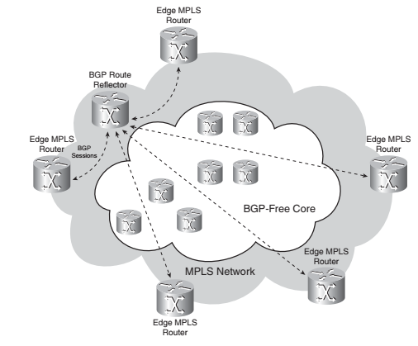

Hình 1.1 *Mạng MPLS BGP free*

Một nhà cung cấp dịch vụ Internet (ISP) có 200 bộ định tuyến trong mạng lõi của nó cần phải chạy BGP trên tất cả 200 bộ định tuyến này. Nếu MPLS được bổ sung vào mạng thì chỉ những bộ định tuyến biên (khoảng 50 bộ định tuyến) cần thiết phải chạy BGP.

Hiện nay tất cả các bộ định tuyến trong mạng lõi đang thực hiện chuyển tiếp những gói được gắn nhãn, không phải tìm kiếm địa chỉ IP, do đó phần nào bỏ bớt được các gánh nặng chạy BGP. Bởi vì bảng định tuyến Internet đầy đủ có thể có hơn 150.000 bộ định tuyến, việc chạy BGP trên tấtcả bộ định tuyến là rất lớn. Các bộ định tuyến không bảng định tuyến Internet đầy đủ cần ít dung lượng bộ nhớ. Ta có thể chạy bộ định tuyến lõi không cần kết hợp có BGP trên đó.

### Mô hình ngang hàng cho MPLS VPN

Các nhà cung cấp dịch vụ có thể triển khai hai loại mô hình VPN chính để cung cấp các dịch vụ VPN cho khách hàng của họ:

▪ Mô hình Overlay VPN (mô hình VPN phủ)

▪ Mô hình Peer-to-peer VPN (mô hình VPN ngang hàng)

#### Mô hình VPN lớp phủ (overlay)

Trong mô hình overlay, ISP cung cấp một dịch vụ cho các liên kết điểm đến điểm (point-to-point) hoặc các mạch ảo thông qua mạng của họ giữa các router của khách hàng. Các router khách hàng thiết lập định tuyến ngang hàng một cách trực tiếp giữa chúng thông qua các liên kết hoặc các mạch ảo từ nhà cung cấp dịch vụ. Các router hoặc switch từ nhà cung cấp dịch vụ mang theo dữ liệu của khách hàng thông qua mạng của nhà cung cấp, nhưng việc định tuyến ngang hàng không xảy ra giữa một khách hàng và một router của nhà cung cấp dịch vụ. Kết quả của việc này là các router của nhà cung cấp không bao giờ nhìn thấy các tuyến đường (route) của khách hàng.

Các dịch vụ điểm tới điểm này có thể là lớp 1,2 hoặc thậm chí lớp 3. Ví dụ cho lớp 1 là các liên kết Time – division multiplexing (TDM), E1, E3, SONET và SDH. Ví dụ cho lớp 2 là các mạch ảo được tạo bởi X.25, ATM hoặc Frame Relay.

Hình 1.2 hiển thị một ví dụ của một mạng phủ (overlay network) được xây dựng trên Frame Relay. Trong mạng của nhà cung cấp dịch vụ là các switch Frame Relay đã được thiết lập các mạch ảo giữa các router khách hàng trên biên của mạng Frame Relay.

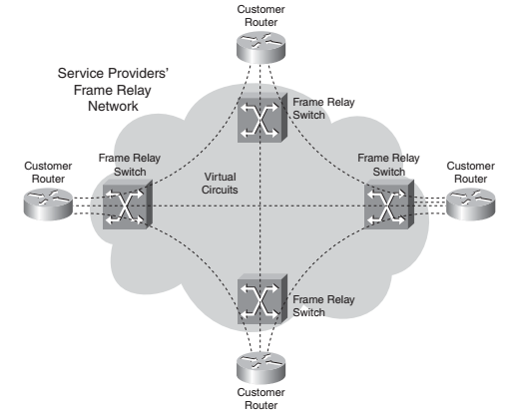

Hình 1.2 *Mạng Overlay trên Frame Relay*

Xem xét việc định tuyến lớp 3 (IP) và nhìn từ quan điểm của khách hàng, thì các router khách hàng xuất hiện được kết nối một cách trực tiếp. Hình 1.3 dưới đây cho thấy điều này:

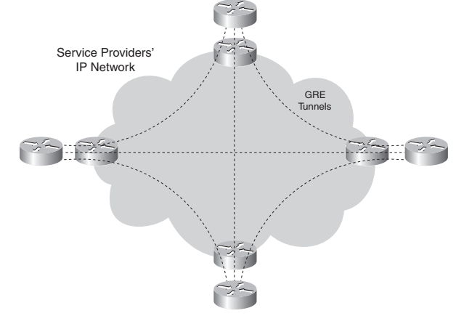 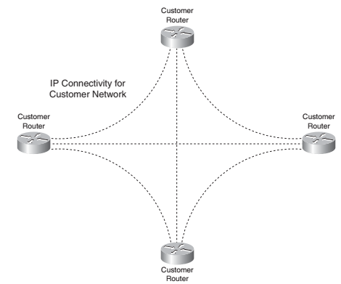

Hình 1.3 *Mạng overlay với các đường hầm GRE*

Hình 1.4 *Mạng Overlay: định tuyến ngang hàng giữa các khách hàng*

Dịch vụ Overlay cũng có thể được cung cấp trên giao thức IP layer 3. Các đường hầm được sử dụng một cách phổ biến nhất để xây dựng nên mạng Overlay trên IP là các đường hầm GRE (generic routing encapsulation). Những đường hầm này đóng gói lưu lượng với một GRE header và một IP header. GRE header để chỉ ra giao thức vận chuyển là gì. IP header được sử dụng để định tuyến các gói tin thông qua mạng của nhà cung cấp dịch vụ. Hình 1.4 hiển thị một ví dụ về một mạng Overlay với các đường hầm GRE. Một ưu điểm của các đường hầm GRE là chúng có thể định tuyến các lưu lượng khác hơn so với lưu lượng IP.

Ta có thể sử dụng IPSec trên các đường hầm GRE và vì vậy có thể cung cấp các vấn đề bảo mật như việc mã hóa dữ liệu, toàn vẹn dữ liệu,…

#### Mô hình VPN ngang hàng (peer-to-peer)

Trong mô hình peer – to – peer VPN, các router của nhà cung cấp mang theo dữ liệu của khách hàng thông qua hệ thống mạng, nhưng chúng cũng tham gia vào quá trình định tuyến của khách hàng. Nói cách khác, các router của nhà cung cấp hoàn toàn ngang hàng với các router của khách hàng tại lớp 3. Kết quả là một giao thức định tuyến láng giềng hoặc kế cận tồn tại giữa các router của khách hàng và nhà cung cấp dịch vụ. Hình 1.5 hiển thị khái niệm về mô hình peer – to – peer VPN.

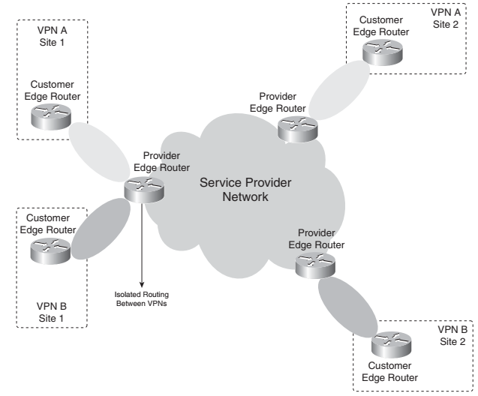

Hình 1.5 *Mô hình Peer – to – peer VPN*

Trước khi MPLS tồn tại, mô hình peer – to – peer VPN có thể được thực hiện bằng cách tạo ra định tuyến IP ngang hàng giữa các router của khách hàng và nhà cung cấp. Mô hình VPN này cũng yêu cầu tính riêng tư và sự cách ly giữa các khách hàng khác. Ta có thể đạt được điều này bằng cách cấu hình các bộ lọc gói tin (access lists) để điều khiển dữ liệu đến và đi từ các router của khách hàng. Một cách khác để đạt được tính riêng tư là cấu hình các bộ lọc tuyến đường (route filters) để quảng bá các tuyến đường hoặc ngăn chặn các tuyến đường đang được quảng bá đến các tuyến đường của khách hàng. Hoặc ta có thể triển khai cả hai phương pháp cùng lúc.

Trước khi MPLS ra đời, mô hình overlay VPN được triển khai một cách phổ biến hơn nhiều so với mô hình peer – to – peer VPN. Mô hình peer – to – peer VPN đòi hỏi nhiều từ việc dự phòng bởi vì khi thêm một site khách hàng đòi hỏi phải thay đổi cấu hình tại nhiều site. MPLS VPN là một ứng dụng của MPLS mà làm cho mô hình peer – to – peer VPN trở nên dễ dàng để triển khai hơn. Việc thêm hay xóa một site khách hàng thì việc cấu hình bây giờ trở nên dễ dàng hơn, vì vậy đòi hỏi ít thời gian và công sức hơn. Với MPLS VPN, một router khách hàng được gọi là *customer edge (CE) router*, ngang hàng tại tầng IP với ít nhất một router của nhà cung cấp dịch vụ, được gọi là *provider edge (PE) router.*

Tính riêng tư trong các mạng MPLS VPN được thực hiện bằng cách sử dụng khái niệm VRF (virtual routing/forwarding) và thực tế rằng dữ liệu được chuyển tiếp trong mạng lõi (backbone) như là các gói tin gán nhãn. Các VRF đảm bảo rằng thông tin định tuyến từ những khách hàng khác thì được giữ một cách riêng biệt, và MPLS trong mạng lõi đảm bảo rằng các gói tin đang chuyển tiếp dựa trên thông tin nhãn và không có thông tin trong IP header. Hình 1.6 hiển thị khái niệm về các VRF và việc chuyển tiếp các gói tin gán nhãn trong mạng lõi mà đang chạy MPLS VPN.

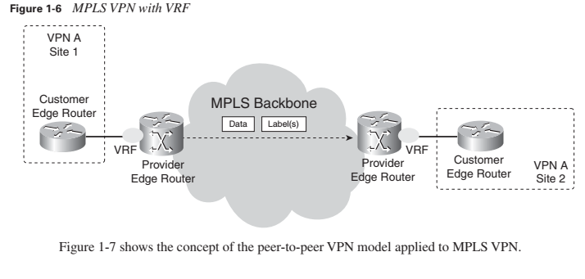

Hình 1.6 *MPLS VPN với VRF*

Hình 1.7 hiển thị khái niệm về mô hình peer – to – peer VPN được ứng dụng đến MPLS VPN.

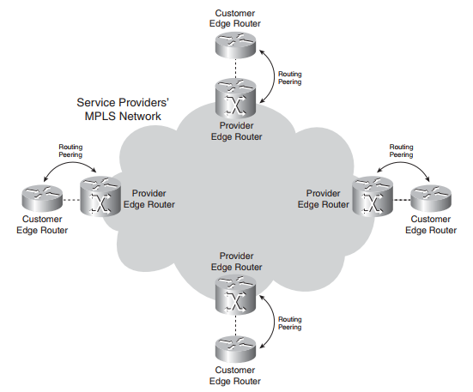

Hình 1.7 *Mô hình peer – to – peer MPLS VPN*

Việc thêm vào một site khách hàng có nghĩa là trên PE router, chỉ cái nào ngang hàng với CE router mới được thêm vào. Ta không phải rắc rối với việc tạo nhiều mạch ảo như với mô hình overlay hoặc với việc cấu hình các bộ lọc gói tin hoặc các bộ lọc tuyến đường với mô hình peer-to-peer VPN trên một mạng IP. Đây chính là ưu điểm của MPLS VPN cho các nhà cung cấp dịch vụ.

Dưới đây là hai khuyết điểm của mô hình peer – to – peer VPN so với mô hình overlay VPN:

* Khách hàng phải chia sẽ trách nhiệm định tuyến với nhà cung cấp dịch vụ.
* Các thiết bị biên của nhà cung cấp dịch vụ sẽ có thêm gánh nặng.

Khuyết điểm đầu tiên đó là khách hàng phải có một việc định tuyến ngang hàng với nhà cung cấp dịch vụ. Khách hàng không còn kiểm soát mạng đầu cuối của họ trên lớp 3 nữa và đối với việc định tuyến IP, như với mô hình overlay. Khuyết điểm thứ hai là dành cho nhà cung cấp dịch vụ. Gánh nặng dành cho nhà cung cấp dịch vụ là việc thêm vào của các thiết bị biên – các router PE. Nhà cung cấp chịu trách nhiệm cho việc mở rộng và độ hội tụ định tuyến của các mạng khách hàng bởi vì các router PE phải có khả năng mang theo tất cả các tuyến đường của nhiều khách hàng trong khi đó phải cung cấp độ hội tụ định tuyến kịp thời.

### Lưu lượng truy cập tối ưu

Bởi vì chuyển mạch ATM hoặc Frame Relay chỉ đơn thuần ở Lớp 2, những bộ định tuyến kết nối qua chúng bởi các kênh ảo được tạo ra giữa chúng. Đối với bất kỳ một bộ định tuyến để chuyển lưu lượng trực tiếp tới một bộ định tuyến khác tại biên, một kênh ảo sẽ được tạo ra thẳng giữa chúng.

Việc tạo ra những kênh ảo bằng tay này thường nhàm chán. Trong bất kỳ trường hợp nào, nếu yêu cầu kết nối any – to – any giữa các site, cần thiết phải có mesh đầy đủ của những kênh ảo giữa các site, điều này làm tăng tính cồng kềnh mạng và tăng chi phí. Nếu các site chỉ kết nối với nhau như hình 1.8, lưu lượng từ CE1 tới CE3 phải đi qua CE2 trước.

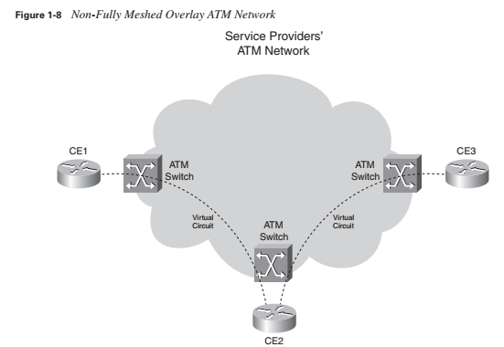

Hình 1.8 *Mạng lưới ATM lớp phủ không được chia lưới hoàn toàn*

Kết quả là lưu lượng qua mạng đường trục ATM hai lần và đi đường vòng qua bộ định tuyến CE2. Khi sử dụng MPLS VPN như đưa ra trong phần trước, lưu lượng đổ trực tiếp – do đó tối ưu – giữa tất cả các kết cuối khách hàng. Đối với lưu lượng để di chuyển tối ưu giữa các kết cuối trong trường hợp của mô hình overlay VPN, tất cả các kết cuối phải được kết nối với nhau, do đó yêu cầu có thiết kế dạng mesh đầy đủ của các đường kết nối hoặc các kênh ảo.

### Kỹ thuật lưu lượng

Ý nghĩa cơ bản của kỹ thuật lưu lượng (traffic engineering) đó là sử dụng cơ sở hạ tầng mạng một cách tối ưu, bao gồm các liên kết không được tận dụng, bởi vì chúng không nằm trên đường được ưu tiên. Điều này có nghĩa là kỹ thuật lưu lượng phải cung cấp khả năng để lái luồng lưu lượng thông qua mạng trên những con đường khác ngoài con đường được ưu tiên, đó là con đường ít chi phí nhất được cung cấp bởi quá trình định tuyến IP. Con đường ít chi phí nhất là con đường ngắn nhất được tính toán bởi giao thức định tuyến động. Với kỹ thuật lưu lượng được triển khai trên mạng MPLS, ta có thể dùng lưu lượng mà đã được dành riêng cho một tiền tố cụ thể hoặc với một luồng QoS (chất lượng dịch vụ) cụ thể từ điểm A đến điểm B dọc theo một đường khác so với con đường ít chi phí nhất. Kết quả là luồng lưu lượng có thể được trải một cách điều hơn trên các liên kết có sẵn trong mạng và làm cho việc sử dụng nhiều hơn các liên kết không được tận dụng trong hệ thống mạng. Hình 1.9 hiển thị một ví dụ về điều này.

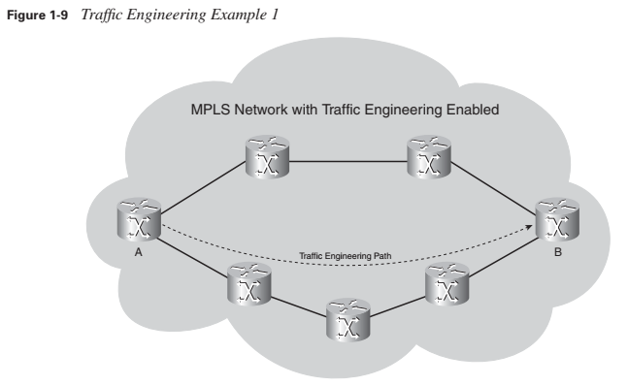

Hình 1.9 *Ví dụ về kỹ thuật lưu lượng (1)*

Với tư cách là một nhà điều hành hệ thống mạng MPLS đã bật chức năng kỹ thuật lưu lượng, ta có thể lái luồng lưu lượng từ A đến B trên con đường dưới cùng, con đường này không phải là ngắn nhất giữa A và B (4 trạm so với 3 trạm của đường trên cùng). Như vậy, ta có thể gửi luồng lưu lượng trên các liên kết mà có thể không được sử dụng nhiều. Ta có thể hướng dẫn luồng lưu lượng trong mạng này lên con đường dưới cùng bằng cách thay đổi các tiêu chuẩn đo lường (metric) của các giao thức định tuyến. Ví dụ như hình 1.10.

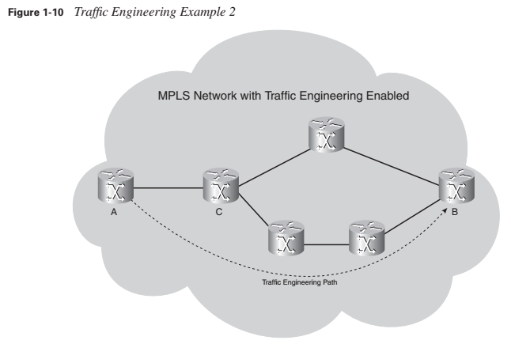

Hình 1.10 *Ví dụ về kỹ thuật lưu lượng (2)*

Nếu bật kỹ thuật lưu lượng MPLS trong hệ thống mạng này, thì có thể dùng router A để gửi luồng lưu lượng đến router B theo con đường dưới cùng. Kỹ thuật lưu lượng MPLS sẽ ép buột router C để chuyển tiếp lưu lượng từ A đến B lên trên con đường dưới cùng. Điều này có thể được làm trong MPLS nhờ có công nghệ chuyển tiếp nhãn. Router đầu tiên (head end router) của con đường sử dụng kỹ thuật lưu lượng ở đây là router A – là router mà nó sẽ chỉ rõ con đường đầy đủ mà luồng lưu lượng sẽ đi theo thông qua mạng MPLS. Bởi vì nó là router đầu tiên để chỉ rõ con đường, nên kỹ thuật lưu lượng cũng được xem như là một dạng của việc định tuyến dựa trên nguồn (source-based routing). Nhãn mà được đính kèm đến gói tin bằng router đầu tiên sẽ làm cho luồng lưu lượng đi theo con đường như đã được chỉ định bởi router đầu tiên này. Không có router trung gian chuyển tiếp gói tin lên một con đường khác.

Một lợi ích nữa của việc chạy kỹ thuật lưu lượng MPLS là khả năng của Fast ReRouting (FRR). FRR cho phép ta chuyển hướng luồng lưu lượng đã gán nhãn xung quanh một liên kết hoặc router mà đã trở nên không dùng được.

## LỊCH SỬ CỦA MPLS TRONG CISCO IOS

Phần này sẽ cho chúng ta một cái nhìn khái quát theo thứ tự thời gian một cách ngắn gọn của việc triển khai MPLS trên Cisco IOS từ sự bắt đầu của nó vào năm 1998.

### Từ chuyển mạch thẻ (tag switching) đến MPLS

Các hệ thống Cisco đã bắt đầu với việc đặt các nhãn lên trên đỉnh của các gói tin IP, việc làm này sau đó được gọi là chuyển mạch thẻ (tag switching). Sự triển khai đầu tiên đã được phát hành trong Cisco IOS 11.1(17) CT vào năm 1998. Một thẻ (tag) là tên gọi mà được biết đến bây giờ là một nhãn (label). Việc triển khai này có thể gán các thẻ đến các hệ thống mạng từ bảng định tuyến và đặt các thẻ đó lên trên đỉnh của gói tin mà đã được hướng đến cho hệ thống mạng đó. Chuyển mạch thẻ xây dựng một cơ sở thông tin chuyển tiếp thẻ (Tag Forwarding Information Base – TFIB), về bản chất đó là một bảng để lưu trữ những việc ánh xạ nhãn đi vào đến đi ra (input-to-output label mapping). Mỗi router chuyển mạch thẻ phải xem xét thẻ trên gói tin đi vào, sau đó trao đổi nó với thẻ đi ra và chuyển tiếp gói tin.

Sau này, IETF đã chuẩn hóa chuyển mạch thẻ vào trong MPLS. IETF đã phát hành RFC đầu tiên cho MPLS – RFC 2547, “BGP/MPLS VPNs” – vào năm 1999. Kết quả của điều này đã làm cho nhiều thuật ngữ bị thay đổi. Bảng 1.1, đưa ra một cái nhìn khái quát về các thuật ngữ cũ và mới.

Bảng 1.1 *Thuật ngữ cũ và mới cho chuyển mạch thẻ / MPLS*

|  |  |
| --- | --- |
| **Thuật ngữ cũ (Old Terminology)** | **Thuật ngữ mới (New Terminology)** |
| Tag switching | MPLS |
| Tag | Label |
| TDP1 | LDP2 |
| TFIB3 | LFIB4 |
| TSR5 | LSR6 |
| TSC7 | LSC8 |
| TSP9 | LSP10 |

*1TDP = Tag Distribution Protocol*

*2LDP = Label Distribution Protocol*

*3TFIB = Tag Forwarding Information Base*

*4LFIB = Label Forwarding Information Base*

*5TSR = Tag Switching Router*

*6LSR = Label Switching Router*

*7TSC = Tag Switch Controller*

*8LSC = Label Switch Controller*

*9TSP = Tag Switched Path*

*10LSP = Label Switched Path*

Hầu hết công nghệ chuyển đổi thẻ đã được áp dụng thành các tiêu chuẩn MPLS. TDP đã được sử dụng làm cơ sở cho LDP. LDP có chức năng tương tự như TDP, nhưng chúng là các giao thức khác nhau.

Mục đích của Bảng 1.1 là giúp nhận thức được sự thay đổi trong thuật ngữ.

### Ứng dụng MPLS

Bản phát hành đầu tiên của chuyển mạch thẻ trong Cisco IOS đã cho phép kỹ thuật lưu lượng, nhưng nó được gọi là Routing with Resource Reservation (RRR hoặc R3). Quá trình triển khai đầu tiên cho kỹ thuật lưu lượng trong Cisco IOS là tĩnh. Điều này có nghĩa là ta giống như nhà điều hành của router, phải cấu hình tất cả các hop mà một luồng lưu lượng đáng tin cậy phải đi theo thông qua mạng. Việc triển khai sau này đã làm kỹ thuật lưu lượng trở nên tự động bằng cách sử dụng phần mở rộng đến các giao thức định tuyến trạng thái liên kết (link state routing protocol). Nhà điều hành không còn phải cấu hình tĩnh các đường hầm kỹ thuật lưu lượng trên từng hop. Giao thức định tuyến trạng thái đường liên kết mang thêm các thông tin, để những đường hầm có thể được tạo ra theo một cách tự động hơn. Điều này giảm thiểu rất lớn số lượng công việc mà nhà điều hành phải làm, nó làm cho kỹ thuật lưu lượng MPLS trở nên phổ biến hơn.

Cho đến khi MPLS VPN được tạo ra, thì chuyển mạch thẻ và MPLS không phổ biến. Khi Cisco phát hành ra phiên bản phần mềm Cisco IOS 12.0(5)T, thì phiên bản Cisco IOS đầu tiên bao gồm việc hỗ trợ cho MPLS VPN vào năm 1999, nó trở nên thành công ngay lập tức bởi vì nhiều nhà cung cấp dịch vụ đã nhanh chóng bắt đầu triển khai MPLS VPN. Cho đến nay, ứng dụng MPLS VPN vẫn là phổ biến nhất trong tất cả các ứng dụng của MPLS.

Ngoài ra, một ứng dụng nữa cũng đáng kể đối với các ứng dụng của MPLS là AToM. Cisco đã triển khai AToM trong phiên bản Cisco IOS 12.0(10) ST, được phát hành năm 2000, để mang theo ATM AAL 5 trên một mạng trục MPLS. Sau này, có nhiều loại đóng gói nữa đã được thêm vào AToM trong Cisco IOS. Các ví dụ về những kiểu đóng gói lớp 2 mà có thể được mang theo trên một mạng AToM ngày nay là Frame Relay, ATM, PPP, HDLC, Ethernet và 802.1Q. Đặc biệt, việc vận chuyển Ethernet thông qua mạng lõi MPLS đã phát triển một cách thành công ngày nay. Tuy nhiên, AToM hạn chế ở chỗ là nó mang theo các frame Ethernet thông qua mạng trục MPLS chỉ ở một dạng là điểm tới điểm (point – to – point). Dịch vụ Virtual Private LAN (VPLS) cho phép chuyển tiếp các frame Ethernet trong một dạng điểm tới điểm. Về cơ bản, VPLS là một dịch vụ lớp 2 mà nó giả lập một mạng LAN thông qua một mạng có khả năng MPLS (MPLS – enabled network). Sự triển khai đầu tiên của VPLS trong Cisco IOS đã được phát hành vào đầu năm 2004 trên nền tảng 7600 (7600 platform) trong phiên bản Cisco IOS 12.2 (17d) SXB.

## TỔNG KẾT CHƯƠNG 1

Chương này đã giới thiệu tổng quan về thế giới về lịch sử của MPLS trong Cisco IOS. Việc chuyển mạch các gói được gắn nhãn có lợi thế hơn so với chuyển tiếp IP các gói vì nó kết hợp các lợi ích của chuyển mạch nhãn được thiết lập tốt trong Frame.

Các công nghệ chuyển tiếp và ATM với sự dễ dàng triển khai của mạng IP. Phương pháp mới này của các gói chuyển mạch đã thúc đẩy việc phát minh ra các ứng dụng mới thành công bằng cách sử dụng chuyển tiếp dựa trên trên nhãn: MPLS VPN, kỹ thuật lưu lượng, AToM và VPLS.

# CHƯƠNG 2: KIẾN TRÚC MPLS

MPLS viết tắt cho Multiprotocol Label Switching. Khía cạnh *multiprotocol* của MPLS được thực hiện sau khi việc triển khai ban đầu của MPLS trong Cisco IOS. Mặc dù đầu tiên chỉ có IPv4 được gán nhãn để chuyển tiếp, sau đó có nhiều giao thức khác nữa. Trong Cisco IOS, giờ đây ta có thể gán nhãn các gói tin IPv6, ta cũng có thể gán nhãn và vận chuyển các frame lớp 2 trên một mạng trục MPLS (sử dụng AToM).

*Chuyển mạch nhãn (Label switching)* ngụ ý rằng các gói tin được chuyển tiếp không còn là các gói tin IPv4, các gói tin IPv6 hoặc thậm chí là các frame lớp 2 nữa, mà chúng đã được gán nhãn. Đối tượng quan trọng nhất của MPLS đó là nhãn.

## GIỚI THIỆU NHÃN MPLS

Một nhãn MPLS là một trường 32 bit cố định với cấu trúc xác định. Nhãn được dùng để xác định một FEC.

Đối với ATM, nhãn được đặt cả ở hoặc là trường VCI hoặc là VPI của mào đầu ATM. Tuy nhiên, nếu là khung trong Frame Relay, nhãn lại được đặt ở trường DLCI của mào đầu Frame Relay.

Kỹ thuật lớp 2 như Ethernet, Token Ring, FDDI, và kết nối point – to – point không thể tận dụng được trường địa chỉ lớp 2 của chúng để mang nhãn đi. Những kỹ thuật này mang nhãn trong những mào đầu đệm (shim). Mào đầu nhãn đệm được chèn thêm vào giữa lớp kết nối và lớp mạng, như hình sau đây. Việc sử dụng mào đầu nhãn đệm cho phép hỗ trợ MPLS trên hầu hết các kỹ thuật Lớp 2. Hình 2.1 chỉ ra cấu trúc của một nhãn MPLS.

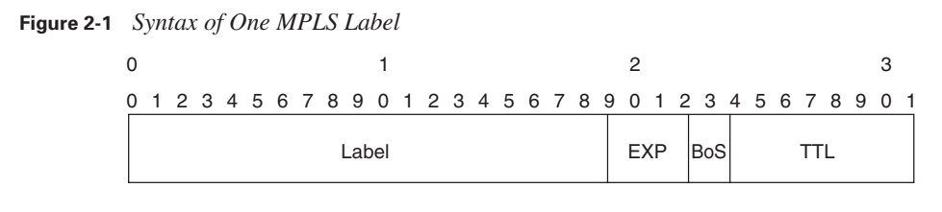

Hình 2.1 *Cấu trúc của một nhãn MPLS*

Giá trị nhãn được chứa trong 20 bit đầu tiên. Giá trị này có thể giữa 0 và 220- 1 (1048575). Tuy nhiên, 16 giá trị đầu tiên không được sử dụng trong bình thường, chúng có một ý nghĩa đặc biệt. Từ bit 20 đến 22 là 3 bit EXP (Experimental). Những bit này chỉ được sử dụng trong chất lượng của dịch vụ (Quality of Service – QoS).

Bit thứ 23 là bit BoS (Bottom of Stack). Mặc định là 0, trừ khi đây là nhãn cuối cùng trong stack thì bit BoS được gán là 1. Stack là tập hợp các nhãn mà được tìm thấy trên đỉnh của gói tin. Stack có thể chỉ bao gồm 1 nhãn hoặc có thể có nhiều nhãn.

Số lượng các nhãn (đó là trường 32 bit) mà ta có thể tìm thấy trong stack là vô hạn, nhưng ta hiếm khi nhìn thấy một stack mà gồm có nhiều hơn 4 nhãn.

Từ bit 24 đến 31 là 8 bit dùng cho TTL (Time to Live). TTL trong này có chức năng như TTL trong IP header. Nó được giảm 1 giá trị tại mỗi router và chức năng chính của nó là tránh cho một gói tin bị mắc kẹt trong một vòng lặp định tuyến (routing loop). Nếu một vòng lặp xảy ra mà không có TTL thì gói tin sẽ bị lặp vô tận. Nếu TTL của nhãn đạt tới giá trị 0 thì gói tin sẽ bị loại bỏ.

### Ngăn xếp nhãn (label stacking)

Những router có khả năng MPLS có thể cần nhiều hơn một nhãn trên đỉnh của gói tin để truyền gói tin đó thông qua mạng MPLS. Điều này được thực hiện bằng cách đóng gói các nhãn vào ngăn xếp. Nhãn đầu tiên trong ngăn xếp được gọi là nhãn đỉnh (top label), và nhãn cuối cùng được gọi là nhãn đáy (bottom label). Ở giữa, có thể có nhiều nhãn. Hình 2.2 cho thấy cấu trúc của ngăn xếp nhãn.

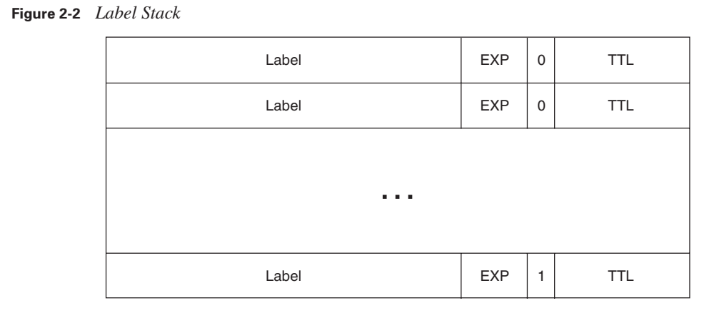

Hình 2.2 *Cấu trúc của một ngăn xếp nhãn MPLS*

Chú ý rằng ngăn xếp nhãn trong hình 2.2 cho thấy bit BoS có giá trị là 0 trong tất cả các nhãn, ngoại trừ nhãn cuối cùng có bit BoS là 1.

Nhiều ứng dụng MPLS trên thực tế cần nhiều hơn một nhãn trong ngăn xếp nhãn để chuyển tiếp các gói tin gán nhãn. Hai ví dụ cho những ứng dụng MPLS như vậy là MPLS VPN và AToM, cả MPLS VPN và AToM đặt hai nhãn vào trong ngăn xếp nhãn. Vì sao chúng làm như vậy thì ta nên tham khảo về MPLS VPN.

### Vấn đề Encode MPLS

Ngăn xếp nhãn này được đặt ở đâu? Ngăn xếp nhãn này nằm phía trước của gói tin lớp 3 – đó là, ở trước header của giao thức vận chuyển và ở sau header lớp 2. Thông thường, ngăn xếp nhãn MPLS được gọi là shim header (tiêu đề đệm) bởi vì cách bố trí của nó.

Hình 2.3 dưới đây cho ta thấy việc đặt ngăn xếp nhãn vào trong các gói tin được gán nhãn:

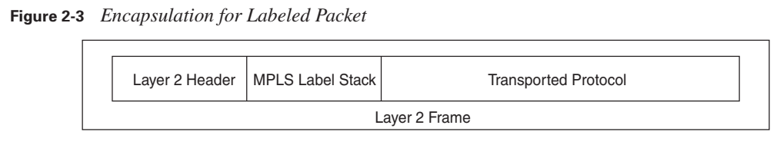

Hình 2.3 *Cấu trúc gói tin được gán nhãn*

Đóng gói Lớp 2 của liên kết có thể là hầu như bất kỳ đóng gói nào mà Cisco IOS hỗ trợ: PPP, Điều khiển liên kết dữ liệu mức cao (HDLC), Ethernet, v.v. Giả sử rằng vận chuyển giao thức là IPv4 và đóng gói của một liên kết là PPP, ngăn xếp nhãn hiện diện sau PPP nhưng trước tiêu đề IPv4. Vì ngăn xếp nhãn trong khung Lớp 2 được đặt trước tiêu đề Lớp 3 hoặc giao thức được truyền tải khác, bạn phải có các giá trị mới cho Liên kết dữ liệu trường Giao thức lớp, chỉ ra rằng những gì theo sau tiêu đề Lớp 2 là một gói có nhãn MPLS.

Trường Giao thức lớp liên kết dữ liệu là một giá trị cho biết khung Lớp 2 là loại tải trọng nào chở. Bảng 2.1 cho bạn thấy tên và giá trị của trường Định danh giao thức trong tiêu đề Lớp 2 cho các kiểu đóng gói Lớp 2 khác nhau.

Bảng 2.1 *Giá trị nhận dạng giao thức MPLS cho các kiểu đóng gói lớp 2*

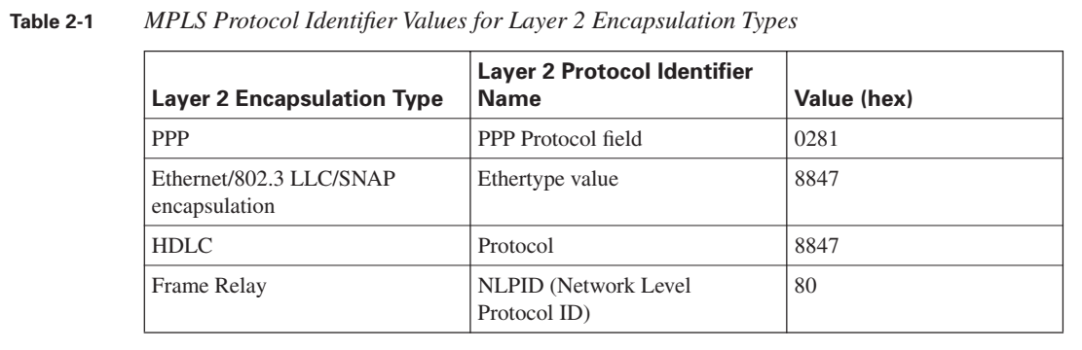

ATM vắng mặt trong Bảng 2.1 vì nó sử dụng một cách đóng gói nhãn duy nhất. Tham khảo Chương 5, “MPLS và kiến trúc ATM,” để đóng gói một gói có nhãn trong ATM. Vì Frame Relay, NLPID là 0x80, cho biết rằng Giao thức truy cập mạng con IEEE (SNAP) tiêu đề được sử dụng. Tiêu đề SNAP được sử dụng ở đây trong Frame Relay để cho người nhận biết giao thức nào Frame Relay mang. Tiêu đề SNAP chứa Mã nhận dạng duy nhất về tổ chức (OUI) của 0x000000 và Ethertype là 0x8847, chỉ ra rằng giao thức được vận chuyển là MPLS.

Về mặt lý thuyết, giao thức được vận chuyển có thể là bất cứ thứ gì; Cisco IOS hỗ trợ IPv4 và IPv6. bên trong trường hợp AToM (Chương 10), bạn sẽ thấy rằng giao thức được vận chuyển có thể là bất kỳ các giao thức lớp 2 phổ biến, chẳng hạn như Frame Relay, PPP, HDLC, ATM và Ethernet.

## MPLS VÀ MÔ HÌNH THAM CHIẾU OSI

Mô hình tham chiếu OSI bao gồm bảy lớp. Tham khảo Hình 2.4 để biết mô hình tham chiếu OSI.

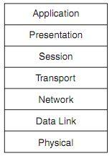

Hình 2.4 *Mô hình tham chiếu OSI*

Lớp dưới đáy là lớp 1 hoặc còn gọi là lớp vật lý, và lớp trên cùng là lớp 7 hoặc lớp ứng dụng. Trong khi lớp vật lý liên quan đến cáp, máy móc và đặc điểm điện tử. Lớp 2 – lớp liên kết, thì liên quan đến việc định dạng các frame. Ví dụ cho lớp liên kết là Ethernet, HDLC, PPP và Frame Relay. Tầm quan trọng của lớp liên kết dữ liệu là chỉ trên một liên kết giữa hai đối tượng (host, router) nhưng không vượt xa. Điều này có nghĩa là header của lớp liên kết dữ liệu luôn luôn được thay thế bởi đối tượng ở đầu kia của liên kết. Lớp 3 – lớp mạng, liên quan đến việc định dạng các gói tin end-to-end. Nó có tầm quan trọng hơn lớp liên kết dữ liệu. Một ví dụ phổ biến nhất của một giao thức hoạt động tại lớp 3 là IP.

Vậy MPLS thì nằm ở lớp nào? MPLS không phải là một giao thức lớp 2 bởi vì việc đóng gói lớp 2 thì vẫn tồn tại với những gói tin gán nhãn. MPLS thì cũng không thực sự là một giao thức lớp 3 bởi vì giao thức lớp 3 thì cũng vẫn còn đó. Vì vậy, MPLS không phù hợp trong mô hình OSI. Có lẽ, đơn giản nhất là ta nên xem MPLS thuộc lớp 2.5.

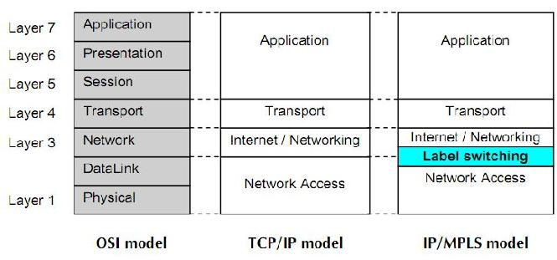

Hình 2.5 *MPLS trong mô hình OSI*

MPLS được xem như là một công nghệ lớp đệm (shim layer), nó nằm trên lớp

2 và dưới lớp 3. Nguyên lý của MPLS là tất cả các gói IP sẽ được gán nhãn và chuyển tiếp theo một đường dẫn (LSP – Label Switched Path). Các router trên đường dẫn chỉ căn cứ vào nội dung của nhãn để thực hiện quyết định chuyển tiếp gói mà không cần phải kiểm tra header IP.

## LABEL SWITCH ROUTER (LSR)

Một LSR là một router mà hỗ trợ MPLS. Nó có khả năng hiểu được các nhãn MPLS; có thể nhận và vận chuyển một gói tin gán nhãn trên một liên kết dữ liệu. Có 3 loại LSR trong một mạng MPLS:

* + - * **LSR lối vào (ingress LSR):** nhận một gói tin mà vẫn chưa được gán nhãn, sau đó chèn một nhãn vào trước gói tin và gửi nó lên một liên kết dữ liệu.
* **LSR lối ra (egress LSR):** nhận các gói tin đã gán nhãn, sau đó gỡ bỏ các nhãn và gửi chúng lên một liên kết dữ liệu. Các LSR lối vào và lối ra được gọi là các LSR biên.
* **LSR trung gian (intermediate LSR):** nhận một gói tin gán nhãn đi vào, thực thi một hành động trên nó, chuyển gói tin và gửi gói tin trên một liên kết dữ liệu phù hợp.

Một LSR có thể thực hiện 3 hành động: pop, push hoặc swap. Nó phải có khả năng pop một hoặc nhiều nhãn (gỡ bỏ một hoặc nhiều nhãn từ đỉnh của ngăn xếp nhãn) trước khi chuyển gói tin đó ra ngoài. Một LSR phải có khả năng push (đẩy) một hoặc nhiều nhãn vào trong gói tin nhận được. Nếu gói tin nhận được đã có nhãn sẵn rồi thì LSR sẽ đẩy một hoặc nhiều nhãn lên ngăn xếp nhãn và chuyển gói tin đó ra ngoài. Nếu gói tin vẫn chưa được gán nhãn thì LSR sẽ tạo ra một ngăn xếp nhãn và đẩy một nhãn lên trên gói tin. Một LSR thì cũng phải có khả năng swap (trao đổi) nhãn. Ý nghĩa đơn giản là khi LSR nhận được một gói tin gán nhãn, nhãn trên đỉnh của ngăn xếp nhãn sẽ được trao đổi với một nhãn mới và gói tin được chuyển lên liên kết dữ liệu gửi đi.

Một LSR mà đẩy các nhãn lên một gói tin vẫn chưa được gán nhãn thì gọi là Imposing LSR bởi vì nó là LSR đầu tiên áp đặt các nhãn lên gói tin. Đối tượng thực hiện việc làm này chính là một LSR lối vào. Một LSR mà gỡ bỏ tất cả các nhãn từ gói tin gán nhãn trước khi chuyển gói tin đó ra ngoài thì gọi là Disposing LSR. Đối tượng thực hiện việc này chính là LSR lối ra.

Trong trường hợp MPLS VPN, các LSR lối vào và lối ra được xem như là các router biên của nhà cung cấp (Provider edge router – PE router). Các LSR trung gian được xem như các router lõi của nhà cung cấp (Provider router –P router). Thuật ngữ PE và P router đã trở nên quá phổ biến đến nỗi mà chúng vẫn được sử dụng khi mạng MPLS không chạy MPLS VPN.

## LABEL SWITCHED PATH (LSP)

Một LSP là một dãy các LSR mà nó sẽ chuyển các gói tin gán nhãn thông qua một mạng MPLS hoặc một phần của mạng MPLS. Một cách đơn giản, LSP là một con đường thông qua mạng MPLS hoặc một phần của nó mà các gói tin sẽ đi theo. LSR đầu tiên của một LSP chính là LSR lối vào của LSP đó, trong khi LSR cuối cùng của LSP chính là LSR lối ra. Tất cả các LSR ở giữa LSR lối vào và LSR lối ra gọi là các LSR trung gian.

Trong hình 2.6, dấu mũi tên ở trên chỉ định hướng, bởi vì một LSP phải theo một hướng duy nhất. Luồng của các gói tin gán nhãn trong một hướng khác – từ phải sang trái - ở giữa các LSR biên giống nhau thì sẽ thuộc một LSP khác.

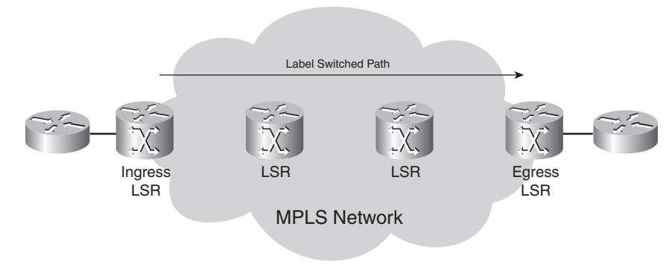

Hình 2.6 *Một LSP thông qua một mạng MPLS*

LSR lối vào của một LSP không nhất thiết là router đầu tiên để gán nhãn vào gói tin. Gói tin có thể đã được gán nhãn bởi một LSR trước đó rồi. Một trường hợp như vậy sẽ gọi là một LSP lồng nhau (nested LSP) – đó là, một LSP bên trong một LSP khác. Trong hình 2.7, ta có thể nhìn thấy một LSP nối dài toàn bộ chiều rộng của mạng MPLS. Một LSP khác bắt đầu từ LSR thứ ba và kết thúc tại LSR kế cuối. Vì vậy, khi một gói tin đi vào LSP thứ hai phía trên LSR lối vào của nó (tức là LSR thứ ba), thì nó đã được gán nhãn rồi. LSR lối vào của LSP lồng nhau này sau đó đẩy một nhãn thứ hai lên gói tin. Ngăn xếp nhãn của gói tin trên LSP thứ hai bây giờ đã có hai nhãn. Nhãn trên đỉnh thuộc về LSP lồng nhau, và nhãn dưới đáy thuộc về LSP nào mà kéo dài trên toàn bộ mạng MPLS. (Để hiểu thêm về LSP lồng nhau ta nên tham khảo về Kỹ thuật lưu lượng MPLS).

. 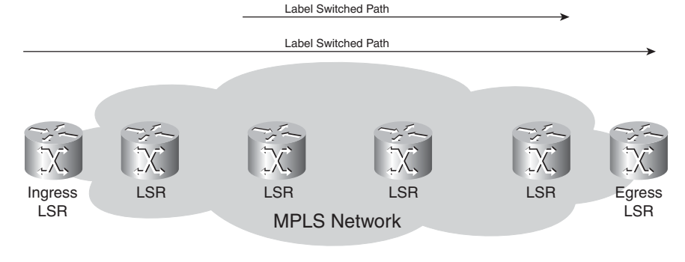

Hình 2.7 *LSP lồng nhau (nested LSP)*

## FORWARDING EQUIVALENCE CLASS (FEC)

Một FEC (lớp chuyển tiếp tương đương) là một nhóm hoặc một luồng của các gói tin được chuyển tiếp dọc theo cùng con đường và được xử lý như nhau đối với việc xử lý chuyển tiếp. Tất cả các gói tin thuộc cùng một FEC thì có nhãn giống nhau. Tuy nhiên, không phải tất cả các gói tin có nhãn giống nhau thì thuộc cùng một FEC, bởi vì giá trị EXP của chúng có thể khác nhau; cách xử lý chuyển tiếp có thể khác nhau và chúng có thể thuộc một FEC khác. LSR lối vào là router mà sẽ quyết định gói tin nào sẽ thuộc về FEC nào. Điều này là hợp lý bởi vì LSR lối vào phân loại và gán nhãn có các gói tin. Sau đây là vài vì dụ của các FEC:

▪ Các gói tin có các địa chỉ IP đích lớp 3 trùng hợp với một tiền tố nào đó.

▪ Các gói tin multicast thuộc một nhóm nào đó.

▪ Các gói tin với việc xử lý chuyển tiếp giống nhau, dựa vào độ ưu tiên hoặc trường IP DSCP (DiffServ Code Point).

▪ Các frame lớp 2 được truyền qua một mạng MPLS được nhận trên một VC hoặc (Sub)Interface trên LSR lối vào và được truyền trên một VC hoặc (Sub)Interface trên LSR lối ra.

▪ Các gói tin có các địa chỉ IP đích lớp 3 mà thuộc một tập hợp các tiền tố BGP (Border Gateway Protocol), thì tất cả chúng có chung một BGP next hop.

## PHÂN PHỐI NHÃN

Nhãn đầu tiền được áp đặt trên LSR lối vào và nhãn này thuộc vào một LSP. Đường đi của gói tin thông qua mạng MPLS được ràng buộc đến một LSP nào đó. Tất cả các thay đổi là tại nhãn đỉnh của ngăn xếp nhãn được trao đổi tại mỗi trạm. LSR lối vào áp đặt một hoặc nhiều nhãn vào gói tin. Các LSR trung gian trao đổi nhãn đỉnh (nhãn đến) của gói tin gán nhãn nhận được với một nhãn khác (nhãn đi) và truyền gói tin đến liên kết bên ngoài. LSR lối ra của LSP sẽ gỡ bỏ các nhãn của LSP này và chuyển tiếp gói tin.

Xem xét ví dụ IPv4 – over – MPLS, đây là ví dụ đơn giản nhất của một mạng MPLS. IPv4 – over – MPLS là một mạng mà nó bao gồm các LSR chạy một IPv4 IGP (Interior Gateway Protocol) (ví dụ như OSPF, IS – IS and EIGRP). LSR lối vào tìm kiếm địa chỉ IPv4 đích của gói tin, sau đó gán một nhãn, và chuyển tiếp gói tin. LSR tiếp theo (và bất kỳ LSR trung gian nào khác) nhận gói tin đã gán nhãn, sau đó trao đổi nhãn đến (incoming label) với một nhãn ra (outgoing label), và chuyển tiếp gói tin. LSR lối ra gỡ bỏ nhãn và chuyển tiếp gói tin IPv4 không có nhãn lên một liên kết ra ngoài. Để làm những việc này, thì các LSR kế cận phải thỏa thuận trên nhãn để sử dụng cho mỗi tiền tố IGP. Vì vậy, mỗi LSR trung gian phải có khả năng hiểu các nhãn ra nào nên được chuyển đổi từ các nhãn vào. Điều này có nghĩa rằng ta cần một kỹ thuật để nói cho những router biết các nhãn nào sử dụng khi chuyển tiếp gói tin. Các nhãn là cục bộ cho mỗi cặp router kề nhau. Các nhãn không có ý nghĩa toàn cục trên hệ thống mạng. Để cho các router kề nhau có thể thỏa thuận được nhãn nào được dùng cho tiền tố nào, thì chúng ta cần vài hình thức trao đổi giữa chúng; mặt khác, những router mà không biết nhãn ra nào cần để phù hợp với nhãn vào nào. Vì vậy một giao thức phân phối nhãn là cần thiết.

Ta có thể phân phối nhãn theo hai cách sau:

▪ Mang (piggyback) các nhãn trên một giao thức định tuyến IP sẵn có.

▪ Dùng một giao thức riêng để phân phối các nhãn.

### Mang các nhãn trên một giao thức định tuyến IP có sẵn

Phương pháp đầu tiên này có lợi thế là không cần chạy thêm một giao thức mới nào khác trên các LSR, nhưng mỗi giao thức định tuyến IP hiện nay cần phải được mở rộng để có thể mang theo các nhãn. Điều này không phải lúc nào cũng thực hiện dễ dàng. Lợi ích lớn nhất của việc dùng giao thức định tuyến để mang theo các nhãn đó là việc định tuyến và phân phối nhãn thì luôn luôn đồng bộ, nghĩa là ta không thể có một nhãn nếu tiền tố đó là không thể tìm thấy và ngược lại. Nó cũng giúp loại bỏ nhu cầu của việc chạy một giao thức khác trên LSR để phân phối nhãn. Việc triển khai các giao thức định tuyến vector khoảng cách (như EIGRP) thì không phức tạp, bởi vì mỗi router tạo ra một tiền tố từ bảng định tuyến của nó. Sau đó router chỉ việc ràng buộc một nhãn đến tiền tố đó.

Các giao thức định tuyến trạng thái liên kết (như IS – IS và OSPF) thì không hoạt động theo cách này. Mỗi router tạo ra trạng thái liên kết cập nhật mà sau đó được chuyển tiếp không thay đổi bởi tất các các router bên trong một vùng.

Vấn đề là để cho MPLS làm việc thì mỗi router cần phải phân phối một nhãn cho mỗi tiền tố IGP – thậm chí các router mà không tạo ra tiền tố đó. Các giao thức định tuyến trạng thái liên kết cần được nâng cao một phương pháp xâm nhập để có khả năng làm được điều này. Thực tế rằng một router cần quảng bá một nhãn cho một tiền tố mà nó không tạo ra là khác thường so với cách thức mà các giao thức định tuyến trạng thái liên kết làm việc. Vì vậy, đối với các giao thức định tuyến trạng thái liên kết thì một giao thức riêng biệt được ưa chuộng hơn để phân phối các nhãn.

Không có giao thức nào trong số các IGP đã được thay đổi để triển khai phương pháp đầu tiên. Tuy nhiên, BGP là một giao thức định tuyến có thể mang theo các tiền tố và phân phối các nhãn tại cùng một thời điểm. Tuy nhiên, BGP không phải là một IGP, nó được sử dụng để mang theo các tiền tố bên ngoài. BGP được sử dụng chủ yếu cho việc phân phối nhãn trong các mạng MPLS VPN.

### Dùng một giao thức riêng để phân phối các nhãn:

Phương pháp thứ hai – chạy một giao thức riêng biệt cho việc phân phối nhãn có lợi thế là giao thức định tuyến độc lập. Bất cứ giao thức định tuyến IP là gì, cho dù có khả năng phân phối nhãn hay không, thì một giao thức riêng biệt sẽ phân phối các nhãn và cho phép các giao thức định tuyến phân phối các tiền tố. Khuyết điểm của phương pháp này là một giao thức mới được yêu cầu trên các LSR.

Sự lựa chọn của tất cả các nhà sản xuất router là dùng một giao thức phân phối nhãn mới để phân phối các nhãn cho các tiền tố IGP. Đây là giao thức phân phối nhãn LDP (Label Distribution Protocol). Tuy nhiên, LDP không phải là giao thức duy nhất có khả năng phân phối các nhãn MPLS.

Vài giao thức phổ biến dùng để phân phối các nhãn:

▪ Giao thức phân phối thẻ (Tag Distribution Protocol – TDP)

▪ Giao thức phân phối nhãn (Label Distribution Protocol – LDP)

▪ Giao thức bảo tồn tài nguyên (Resource Reservation Protocol – RSVP)

TDP có trước LDP là giao thức đầu tiên cho việc phân phối nhãn được phát triển và cung cấp bởi Cisco. Tuy nhiên, TDP là thuộc quyền sở hữu của Cisco.

Sau đó IETF đã chính thức hóa LDP. TDP và LDP thì có cách thức hoạt động tương tự nhau, nhưng LDP thì có nhiều chức năng hơn TDP. Với khả năng phổ biến của LDP trong việc triển khai chung các phiên bản Cisco IOS, thì TDP đã nhanh chóng bị thay thế bởi LDP. Kết quả là TDP đang dần trở nên lỗi thời. Vì vậy, trong phạm vi của tài liệu này chỉ sử dụng LDP.

## PHÂN PHỐI NHÃN VỚI LDP

Đối với mỗi tiền tố IP IGP trong bảng định tuyến IP của nó, thì mỗi LSR tạo ra một local binding (sự ràng buộc cục bộ) – nghĩa là, nó ràng buộc một nhãn với một tiền tố IPv4. Sau đó LSR phân phối binding này đến tất cả các láng giềng LDP của nó. Những binding nhận được này sẽ trở thành những remote binding (ràng buộc từ xa). Sau đó các láng giềng sẽ lưu trữ các local và remote binding này vào trong một bảng đặc biệt, gọi là LIB (Label Information Base). Mỗi LSR chỉ có một local binding cho mỗi tiền tố, ít nhất khi không gian nhãn là per-platform. Nếu không gian nhãn là per-interface, thì một local binding có thể tồn tại cho mỗi tiền tố cho mỗi interface. Vì vậy, ta có thể có một nhãn cho mỗi tiền tố hoặc hoặc một nhãn cho mỗi tiền tố cho mỗi interface, nhưng LSR nhận được nhiều hơn một remote binding bởi vì nó thường có nhiều hơn một LSR kế cận.

Vì tất cả các remote binding dành cho một tiền tố, nên LSR chỉ cần chọn lựa một cái và sử dụng cái đó để xác định nhãn ra đại diện cho tiền tố IP đó. Bảng định tuyến (đôi khi còn được gọi là Routing Instance Base – RIB) sẽ xác định next hop của tiền tố IP đó là gì. LSR chọn lựa remote binding đã nhận được từ downstream LSR, nó là next hop trong bảng định tuyến đại diện cho tiền tố đó. Nó sử dụng thông tin này để cài đặt LFIB (Label Forwarding Information Base) của nó nơi mà nhãn từ local binding được dùng như nhãn đi vào (incoming label) và nhãn từ một remote binding đã chọn thông qua bảng định tuyến được dùng như nhãn đi ra (outgoing label). Vì vậy, khi một LSR nhận được một gói tin gán nhãn, lúc này nó đã có khả năng chuyển đổi nhãn đi vào mà nó được gán, với nhãn đi ra được gán bởi next-hop LSR kế cận. Hình 2.8 cho thấy sự quảng bá bằng LDP của các binding giữa các LSR cho tiền tố IPv4 10.0.0.0/8. Mỗi LSR phân phối một nhãn cho mỗi tiền tố IPv4. Local binding này là một tiền tố và nhãn kèm theo của nó.

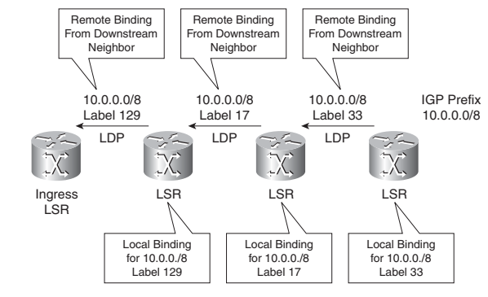

Hình 2.8 *Mạng IPv4 – over – MPLS đang chạy LDP*

Hình 2.9 hiển thị gói tin IPv4 – đích đến là 10.0.0.0/8 – đi vào mạng MPLS trên LSR lối vào, nơi mà nó được áp đặt với nhãn 129 và được chuyển đến LSR tiếp theo. LSR thứ hai chuyển đổi nhãn đến 129 với nhãn ra 17 và chuyển tiếp gói tin đến LSR thứ ba. LSR thứ ba chuyển đổi nhãn đến 17 với nhãn ra 33 và chuyển gói tin đến LSR tiếp theo và cứ tiếp tục như vậy.

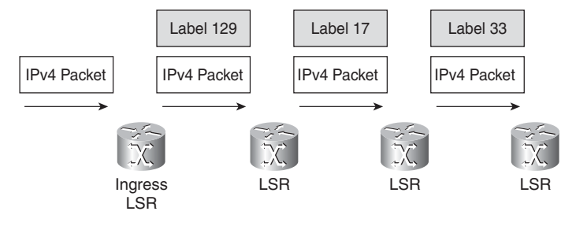

Hình 2.9 *Một mạng IPv4 – over – MPLS chạy LDP: Packet Switching*

**Chú ý:** Trong Cisco IOS, LDP không ràng buộc các nhãn với các tiền tố IPv4 BGP.

## LABEL FORWARDING INFORMATION BASE (LFIB)

LFIB là bảng được sử dụng để chuyển tiếp các gói tin gán nhãn. Nó được cư trú cùng với các nhãn vào và ra dành cho các LSP. Nhãn vào là nhãn từ local binding trên một LSR cụ thể. Nhãn ra là nhãn từ remote binding được chọn bởi LSR từ tất cả các remote binding khả thi. Tất cả các remote binding này được tìm thấy trong LIB. LFIB chỉ chọn một trong các nhãn ra khả thi từ tất cả các remote binding khả thi này trong LIB và cài đặt nó vào trong LFIB. Nhãn từ xa (remote label) được chọn lựa phụ thuộc vào con đường nào là con đường tốt nhất được tìm thấy trong bảng định tuyến.

Trong ví dụ IPv4 – over – MPLS, một nhãn thì được ràng buộc với một tiền tố IPv4. Tuy nhiên, LFIB có thể được cư trú cùng với các nhãn mà LDP không gán. Trong trường hợp của kỹ thuật lưu lượng MPLS (MPLS traffic engineering) thì các nhãn được phân phối bởi RSVP. Trong trường hợp của MPLS VPN thì nhãn VPN được phân phối bởi BGP. Trong mọi trường hợp, LFIB thì luôn luôn được sử dụng để chuyển tiếp một gói tin gán nhãn đi vào.

Các node MPLS có hai kiến trúc mặt phẳng là: mặt phẳng chuyển tiếp (forwarding plane) MPLS và mặt phẳng điều khiển (control plane) MPLS. Các node MPLS có thể thực hiện việc định tuyến lớp 3 hoặc chuyển mạch lớp 2 ngoài việc chuyển mạch các gói tin gán nhãn. Hình 2.10 hiển thị kiến trúc cơ bản của một node MPLS.

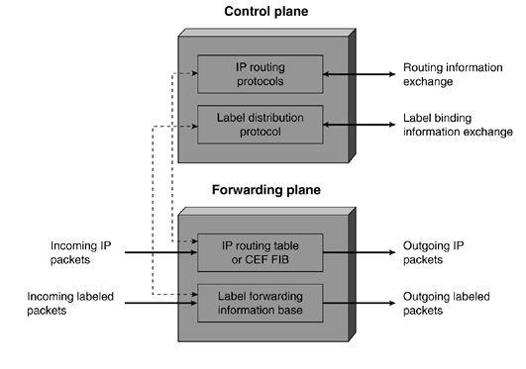

Hình 2.10 *Kiến trúc node MPLS*

## KHÔNG GIAN NHÃN MPLS (MPLS LABEL SPACES)

Trong Hình 2.10, LSR A có thể quảng cáo nhãn L1 cho FEC 1 đến LSR B và nhãn L1 cho FEC 2 đến LSR C, nhưng chỉ khi LSR A sau đó có thể phân biệt gói tin có nhãn L1 được nhận từ LSR nào. Trong trường hợp LSR B và LSR C được kết nối trực tiếp với LSR A thông qua liên kết điểm - điểm, điều này có thể dễ dàng đạt được bằng cách triển khai MPLS trên LSR. Thực tế là nhãn L1 chỉ là duy nhất cho mỗi giao diện mượn tên của nó cho phạm vi nhãn này: không gian nhãn trên mỗi giao diện. Nếu không gian nhãn trên mỗi giao diện được sử dụng, gói tin không được chuyển tiếp chỉ dựa trên nhãn, mà dựa trên cả giao diện đến và nhãn.

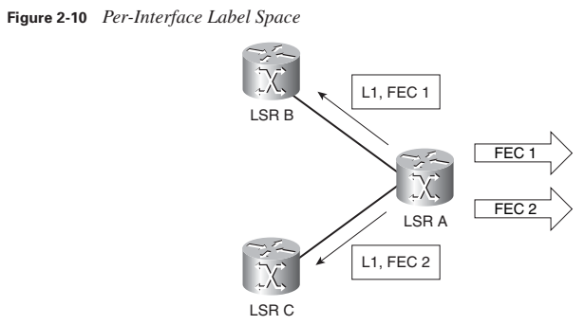

Hình 2.11 *Không gian nhãn trên mỗi giao diện*

Khả năng khác là nhãn không phải là duy nhất trên mỗi giao diện, nhưng trên LSR chỉ định nhãn mác. Đây được gọi là không gian nhãn trên mỗi nền tảng. Trong trường hợp đó, LSR A phân phối FEC 1 với nhãn L1 sang LSRs B và C, như bạn có thể thấy trong Hình 2.11. Khi LSR A phân phối nhãn cho FEC 2, điều này nhãn phải là nhãn khác với nhãn L1. Nếu không gian nhãn cho mỗi nền tảng được sử dụng, gói tin được chuyển tiếp chỉ dựa trên nhãn, độc lập với giao diện đến.

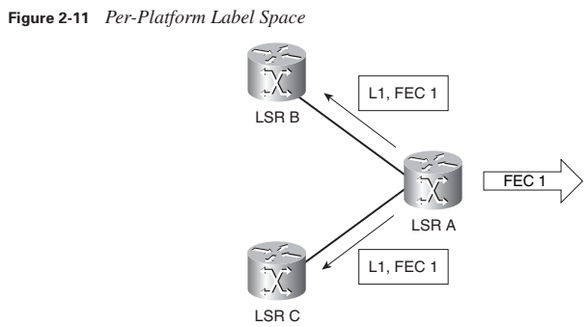

Hình 2.12 *Không gian nhãn trên mỗi nền tảng*

Trong Cisco IOS, tất cả các giao diện ATM có điều khiển chuyển mạch nhãn (LC-ATM) đều có một giao diện không gian nhãn, trong khi tất cả các giao diện dựa trên khung ATM và không phải ATM đều có nhãn cho mỗi nền tảng không gian. Tham khảo Chương 5 để biết thêm chi tiết về giao diện LC-ATM.

## CÁC CHẾ ĐỘ MPLS KHÁC NHAU

Một LSR có thể dùng các chế độ (mode) khác nhau khi phân phối các nhãn đến các LSR khác. Trong phân này ta sẽ tìm hiểu 3 chế độ sau:

* Label Distribution Mode
* Label Retention Mode
* LSP Control Mode

Mỗi chế độ thì có các đặc điểm riêng biệt của chúng. Phần này ta sẽ giải thích các ưu điểm của mỗi chế độ này.

### Chế độ phân phối nhãn (Label Distribution Modes)

Kiến trúc MPLS có hai chế độ để phân phối các mối ràng buộc nhãn:

* Downstream – on – Demand (DoD) label distribution mode.
* Unsolicited Downstream (UD) label distribution mode.

Trong chế độ DoD, mỗi LSR yêu cầu next-hop LSR của nó (đó là downstream) trên một LSP, một ràng buộc nhãn cho FEC đó. Downstream LSR là next-hop router được chỉ định bởi bảng định tuyến.

Trong chế độ UD, mỗi LSR phân phối một ràng buộc đến các LSR kế cận của nó, mà không cần các LSR đó yêu cầu một nhãn. Trong chế độ UD, một LSR nhận được một remote label binding từ mỗi LSR kế cận.

Trong trường hợp của DoD, LIB chỉ hiển thị một remote binding, ngược lại trong trường hợp của UD, chúng ta có khả năng nhìn thấy nhiều hơn một remote binding. Label Distribution Mode được sử dụng phụ thuộc vào interface và việc triển khai. Trong Cisco IOS, tất cả các interface – ngoại trừ các interface của LC-ATM – sử dụng chế độ phân phối nhãn UD. Tất cả interface LC-ATM sử dụng chế độ phân phối nhãn DoD.

### Chế độ duy trì nhãn (Label Retention Modes)

Có hai Label Retention Mode như sau:

* Liberal Label Retention (LLR) mode
* Conservative Label Retention (CLR) mode

Trong chế độ LLR, một LSR giữ tất cả các remote binding đã nhận được trong LIB. Một trong những binding này là remote binding nhận được từ downstream hoặc next hop đại diện cho FEC đó. Nhãn mà xuất phát từ remote binding đó thì được sử dụng trong LFIB, nhưng không có nhãn nào trong số các nhãn xuất phát từ các remote binding khác được đặt trong LFIB; vì vậy, không phải tất cả được sử dụng để chuyển tiếp các gói tin. Tại sao phải giữ các nhãn xung quanh mà không được sử dụng? Việc định tuyến là tự động trong một mạng. Tại bất kỳ thời điểm nào, cấu trúc định tuyến có thể thay đổi – ví dụ, do một liên kết không hoạt động hoặc một router được gỡ bỏ – vì vậy, next-hop router cho một FEC cụ thể có thể thay đổi. Tại thời điểm đó, nhãn đại diện cho next-hop router mới thì đã ở trong LIB rồi và LFIB có thể được cập nhật một các nhanh chóng với các nhãn đi ra mới (new outgoing label).

Chế độ thứ hai là chế độ CLR. Một LSR mà đang chạy chế độ này thì không lưu trữ tất cả các remote binding trong LIB, nhưng nó chỉ lưu trữ remote binding nào mà được kèm theo với next-hop LSR đại diện cho một FEC cụ thể.

Tóm lại, chế độ LLR cho ta sự thích nghi nhanh hơn đối với các thay đổi trong việc định tuyến, trong khi chế độ CLR cho ta ít các nhãn hơn để lưu trữ và việc sử dụng bộ nhớ có sẵn trên router tốt hơn. Trong Cisco IOS, Retention mode cho các interface LC-ATM là chế độ CLR. Tất cả các loại interface còn lại là chế độ LLR.

### LSP Control Mode (LSP)

Các LSR có thể tạo ra một local binding cho một FEC theo hai cách sau:

▪ Independent LSP Control Mode (Chế độ điều khiển LSP độc lập)

▪ Ordered LSP Control Mode (Chế độ điều khiển LSP thứ tự)

Các LSR có thể tạo ra một local binding cho một FEC một các độc lập từ các LSR khác. Đây được gọi là Independent LSP Control Mode. Trong chế độ điều khiển này (control mode), mỗi LSR tạo ra một local binding cho một FEC riêng biệt (particular FEC) ngay khi nó nhận ra FEC đó. Thông thường, điều này có nghĩa là tiền tố dành cho FEC đó ở trong bảng định tuyến của nó.

Trong Ordered LSP control mode, một LSR chỉ tạo ra một local binding cho một FEC nếu nó nhận ra rằng nó chính là LSR lối ra cho FEC đó hoặc nếu LSR đã nhận được một label binding từ next hop cho FEC này.

Khuyết điểm của Independent LSP Control là một số các LSR bắt đầu ghi nhãn các gói tin chuyển đổi trước khi complete LSP (LSP đầy đủ) được thiết lập đầu đến cuối (end to end); vì vậy, gói tin không được chuyển tiếp theo cái cách mà nó nên được. Nếu LSP không được thiết lập một cách hoàn chỉnh, thì các gói tin không thể nhận được cách xử lý chuyển tiếp chính xác ở mọi nơi hoặc thậm chí nó có thể bị loại bỏ (drop). Như một ví dụ cho cả hai phương pháp điều khiển, ta có thể xem xét LDP như là một giao thức phân phối cho những label binding của các tiền tố IGP. Nếu một LSR đã đang chạy chế độ Independent LSP Control, thì nó sẽ gán một local binding cho mỗi tiền tố IGP trong bảng định tuyến. Nếu một LSR đã đang chạy chế độ Ordered LSP Control, thì LSR này sẽ chỉ gán một local binding cho các tiền tố IGP mà đã được đánh dấu có quan hệ trong bảng định tuyến của nó và cũng đại diện cho các tiền tố IGP nào mà nó đã nhận một label binding từ next-hop router rồi (như đã được ghi chú trong bảng định tuyến). Cisco IOS sử dụng chế độ Independent LSP Control.

## TỔNG KẾT CHƯƠNG 2

Trong chương này, nắm khái niệm bản chất nhãn và các nhãn có thể được xếp chồng lên nhau trong một ngăn xếp nhãn. Các ngăn xếp nhãn nằm phía trước gói được vận chuyển. Nếu gói được vận chuyển là gói IP, nhãn ngăn xếp nằm sau tiêu đề Lớp 2 nhưng trước tiêu đề IP.

Cách các nhãn được chuyển đổi ở mỗi LSR trong mạng MPLS, do đó cung cấp nhãn chuyển mạch. Một chuỗi LSR có thứ tự là một đường dẫn chuyển mạch nhãn (LSP). Chuyển tiếp Lớp tương đương (FEC) là một nhóm hoặc luồng các gói nhận được cùng một cách xử lý chuyển tiếp trên toàn mạng MPLS. Do đó, FEC được xác định bởi ngăn xếp nhãn và các bit EXP trong nhãn. Cần có một giao thức phân phối để phân phối nhãn giữa các LSR trong mạng MPLS.

Chương này giải thích ngắn gọn sự khác biệt giữa LIB và LFIB và chúng được sử dụng để làm gì. LIB là bảng lưu trữ các ràng buộc nhãn, trong khi LFIB là bảng tra cứu chuyển tiếp các gói có nhãn.

Chương này giải thích các chế độ MPLS khác nhau: UD DoD, LLR, CLR, cuối cùng là Chế độ điều khiển LSP độc lập và Chế độ điều khiển LSP thứ tự.

# KẾT LUẬN

Qua báo cáo này cho chúng ta có cái nhìn tổng quan và chi tiết về lịch sử phát triển và kiến trúc cơ chế của công nghệ chuyển mạch nhãn đa giao thức MPLS.

Sau khoảng thời gian tham khảo, nghiên cứu và tìm hiểu về công nghệ MPLS, nội dung báo cáo vẫn còn nhiều thiếu sót, rất mong nhận được thật nhiều góp ý từ quí thầy cô để làm tiền đề cho những nghiên cứu sau này của chúng em ngày càng tốt hơn.

# TÀI LIỆU THAM KHẢO

[1]. Luc De Ghein (2007), *MPLS Fundamentals*: CCIE No.1897, Cisco Press, Indianapolis.

[2]. Trần Thị Tố Uyên, *Chuyển mạch nhãn đa giao thức*, VnPro – Cisco

Authorized Training Center.

[3]. Multiprotocol Label Switching. http://www.iec.org Web Tutorials.

[4]. MPLS VPN, http://www.cisco.com Web Technology Document.

[5]. Rosel et al (March 2000), *Multiprotocol Label Switching Architechture*